HÉMORROÏDES-FISSURES ANALES
Pr Armand RAKOTOARIJAONA

Proctologie :
- 2 pathologies fréquentes :
  - Thrombose hémorroïdaire
  - Fissure anale
- L'examen proctologique comprend :
  - Interrogatoire ou anamnèse
  - Examen soigneux de la marge anale
  - Anuscopie (appareil = anuscope)

Interrogatoire complet :
- Nature des signes
- Rectorragie : se divise en 3
  - Le sang est mollé de selles
  - Le sang précède les selles
  - Le sang suit les selles (SSS) (hémorroïdes)
- Douleur (à caractériser)
- Prurit
- Écoulements glaireux ou purulents
- Tuméfaction
- Troubles de la défécation

Examen soigneux de la marge anale :
- En position génu-pectorale, genoux écartés
- Ou en décubitus lateral
- Chez un malade rassurée et détendu
- Inspection : marisque hémorroïdaire (reliquat d’hémorroïde) , hémorroïdes, thromboses, prolapsus spontanée
- Toucher péri-anal : en écartant bien les plis radiés de l’anus (attention c’est douloureux, fais gaffe au coup de pied dans le visage)
- Toucher anal ou toucher rectal : parfois impossible car douleur +++ ou sténose anale
- Étudie le tonus du sphincter anal
- Recherche les hémorroïdes internes, les tumeurs, douleurs

Anuscopie : sauf en cas de contraction douloureuse ou sténose

Fissure anale :

Définition – anatomie :
- C’est une ulcération superficielle au niveau des plis radiés de l’anus
- Variétés anatomiques :
  - Pôle supérieur : situé à 6h en position de taille (ou position gynécologique) 90%
  - Pôle antérieur : situé à 0h en position de taille 6% (25% chez la femme)
  - Bipolaire 5%
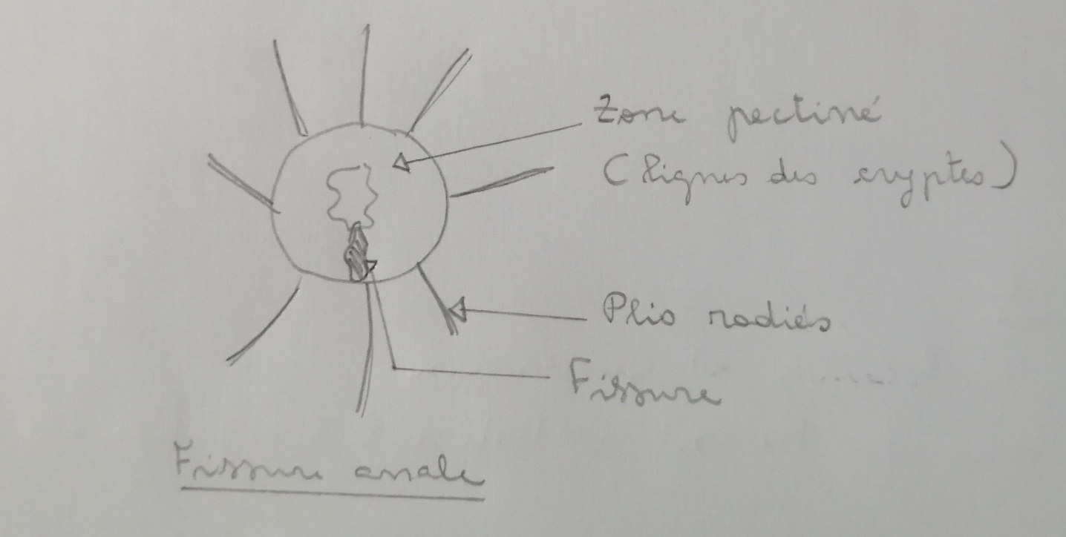
  - Latérale rare, toute fissure latérale est suspecte de cancer

Clinique :

Interrogatoire :
- Douleur anale très vive avec rythme à 3 temps déclenché par les selles, disparaît quelques minutes, puis réapparaît et persiste plusieurs heures
- Type de déchirure anale
- Signe accompagnateur : petite rectorragie lors de l’émission des selles

Signes physiques :
- Ulcérations à bords nets en forme de raquette inversée, la manche étant située au niveau de la ligne pectinée
- L’examen de la marge anale est souvent impossible du fait de la douleur très vive en rapport avec la contraction du sphincter interne de l’anus
- Toucher rectal très douloureux

Diagnostic différentiel :
- Cancer anal biopsie
- Anite signe physique, pas de fissure
- Abcès péri-anal tuméfaction, douleur
- Maladie de CROHN ulcération multiple
- Tuberculose anale histologie
- Herpes anal histologie
- Chancre sérologie

Traitement :
- Médical :
  - Antalgiques locaux et généraux
  - Régulateurs du transit intestinal
- Chirurgical :
  - Exérèse de la fissure puis anapath
  - Sphinctérotomie interne latérale
  - Anoplastie muqueuse : abaissement de la muqueuse rectale sur le sphincter interne

Hémorroïdes :

Anapath 2 types :
- Interne : sous muqueuse, située au dessus de la ligne pectinée, se draine dans le système porte
- Il y a 3 paquets : gauche, antérieur droit, postérieur droit
- Externe : Sous-cutanée, située sous la ligne pectinée, se draine dans le système cave

Physiopathologie : multifactorielle :
- Hypotonie du sphincter interne
- Trouble du transit constipation, selles dures
- Hyper apport artériel par rapport aux capacités d’absorption des veines
- Dégénérescence du tissu de soutien (comme le muscle releveur de l’anus)
- Grossesse ++ (inhibition hormonale gravidique)

Clinique :
- Les hémorroïdes externes peuvent se thromboser
- Les hémorroïdes internes peuvent saigner, se prolaber, rarement se thromboser

A/ Thrombose hémorroïdaire :
- Hémorroïdes : formations vasculaires
- 15% des hémorroïdes font des poussées de thrombose
- Clinique : vive douleur anale de survenue rapide, sans fièvre
- Forme clinique :
  - Thrombose hémorroïdaire interne tuméfaction violacée et douloureuse
- Thrombose hémorroïdaire externe extériorisé au niveau de l’anus
- Évolution :
  - Nécrose puis évacuation du thrombus
  - Résorption lente avec cicatrisation possible marisque
- Thrombose hémorroïdaire interne douleur intra-canalaire très vive, lors de l’anuscopie, ou extériorisé sous forme de prolapsus sous tension avec réaction œdémateuse importante
- Traitement :
  - Médical
    - Anti-inflammatoire + phébotonique per os
    - Topique en suppo ou pommade avec phébotonique et anesthésique locaux
  - Instrumental si pas d’œdème majeur, courte incision pour évacuer le caillot (sous anesthésie loco-régional ou générale)
  - Chirurgical hémorroïdectomie réservé aux échecs du traitement médical et du traitement instrumental

B/ Rectorragie hémorroïdaire :
- Rectorragie rarement spontanée, faite de sang rouge, en jet éclaboussant
- L’examen retrouve des hémorroïdes internes
- Elle s’arrête presque toujours spontanément COLOSCOPIE OBLIGATOIRE (pour voir si c’est un cancer)

C/ Prolapsus hémorroïdaire :
- Extériorisation des hémorroïdes internes
- Clinique :
  - Saignement, suintement anal, gêne douloureuse
  - Signes physiques :
    - Tuméfaction anale parfois recouverte de placards blanchâtres
    - Évidente ou visible après effort de poussée ou de toux
  - 4 stades :
    - 1. Hémorroïde non procidentes
    - 2. Procidence à l’effort spontanément réductible
    - 3. Procidence à l’effort et réduction manuelle nécessaire
    - 4. Procidence spontanée permanente
Un prolapsus de la muqueuse anale accompagne souvent la procidence hémorroïdaire
- Diagnostic différentiel :
  - Devant un prolapsus
    - Prolapsus recto-anal
    - Extériorisation d’une tumeur rectale
  - Devant une rectorragie cancer colo-rectal
  - Devant une douleur anale anite, fissure anale, abcès péri-anal

Prise en charge :

Traitement médical :
- Mesures hygiéno-diététiques :
  - Régime sans piment, épices, abus d'alcool
  - Traiter une constipation
  - Hygiène locale stricte bain de siège (3L d'eau tiède+ 6 bouchon de Bétadine jaune, et il faut s’asseoir dedans) , toilette anale
  - Activité régulière éviter les longs voyages assis, le vélo, l’équitation
- Médicamenteux :
  - Anti-inflammatoires si œdème et thrombise (per os, injectable)
  - Topiques locaux : pommades et suppo anti-inflammatoires + veinotonique h anesthésique locaux (Proctolog*)
  - Veinotonique Daflon*
- Traitement instrumental :
  - Injection sclérosante (AETOXISCLEROL*, injection au niveau même de l’hémorroïde car sinon on peut avoir des tissus sclérosés)
  - Photocoagulation
  - Ligature élastique application au pied du paquet interne d’un anneau élastique
- Traitement chirurgical :
  - Opération de MILLIGAN-MORGAN :
    - Résection de 3 paquets hémorroïdaires
    - Sphinctérotomie interne (non systématique)
    - Les plaies sont laissés ouvertes pour une cicatrisation dirigée
    - Sans oublier de faire un bain de siège
  - Opération de FERGUSON résection des paquets, respect du sphincter interne, les plaies sont suturées
  - Anopexie circulaire de LONGO en utilisant une pince mécanique circulaire réséquant 2 à 3 cm de muqueuse anale
  - SOINS POST-OPÉRATOIRES : Bain de siège – TR régulier (lutte contre sténose) – Laxatif systématique (lutte contre constipation)

